

Sistema de Gerenciamento e Venda de Produtos para Churrascos
Cliente: Easy Churras

SGVPC – Sistema de Gerenciamento e Venda de Produtos para Churrascos
DOCUMENTO DE REQUISITOS
Versão 1.0

Data de Emissão: 10/10/2016
Data de Validade: 10/10/2017

Responsável pela Proposta: Gabriel Faria Stivanin
gabrielstivanin@hotmail.com
Estudante de Sistemas de Informação na Universidade Federal de Itajubá

Douglas Kirchmaier Hurpia
douglaskirch@gmail.com
Estudante de Engenharia Elétrica na Universidade Federal De Itajubá



SWFactory Consultoria e Sistemas Ltda
Rua Santana, 179, sala 306/308
CEP: 37200-000 Lavras – MG
(35) 3822-8148
http://www.swfactory.com.br

Revisões do Documento
Revisões são melhoramentos na estrutura do documento e também no seu conteúdo. O objetivo primário desta tabela é a fácil identificação da versão do documento. Toda modificação no documento deve constar nesta tabela.
Data |  | Versão |  | Descrição | Autor
10/10/2016 | 1.0 |  | Elaboração do documento de requisitos |  | Gabriel
13/10/2016 |  | 2.0 |  | Atualização do documento de requisitos | Douglas

Auditorias do Documento
Auditorias são inspeções conduzidas o SEPG – Software Engineer Process Group (Grupo de Engenharia de Processo de Software), e tem por objetivo garantir uma qualidade mínima dos artefatos gerados durante o processo de desenvolvimento. Essa tabela pode ser utilizada também pelo GN – Gerente da Área de Negócio com o objetivo de documentar a viabilidade do mesmo.
Data |  | Versão |  | Descrição | Autor
ÍNDICE
1. Introdução 5
1.1 Convenções, termos e abreviações: 5
1.1.1 Identificação dos Requisitos 5
1.1.2 Prioridades dos Requisitos 6
2. Visão geral do Produto/serviço 6
2.1 Abrangência e sistemas relacionados 6
2.2 Descrição dos usuários 7
2.2.1 Usuário Proprietário 7
2.2.2 Usuário Secretaria (o). 7
2.2.3 Usuário Cliente 7
3. Requisitos funcionais 7
3.1 Requisitos Funcionais de Cliente 7
[RFC01] Manter Usuários 7
[RFC02] Manter Clientes 8
[RFC03] Manter Estoque 9
[RFC04] Manter Produtos 9
[RFC05] Manter Agenda 10
[RFC06] Manter Estabelecimento 11
[RFC07] Manter Funcionários 11
[RFC08] Gerar Relatório de Compras 12
[RFC09] Gerar Relatório de Pagamentos 13
[RFC10] Gerar Recibos de Pagamentos 13
3.2 Requisitos Funcionais de Sistema 14
[RFS01] Cadastrar Clientes 14
[RFS02] Consultar Clientes 16
[RFS03] Alterar Clientes 17
[RFS04] Remover Clientes 17
[RFS05] Cadastrar Funcionários 17
[RFS06] Consultar Funcionários 19
[RFS07] Alterar Funcionários 20
[RFS08] Remover Funcionários 20
[RFS09] Cadastrar Produtos 21
[RFS10] Consultar Produtos 23
[RFS11] Alterar Produtos 23
[RFS12] Remover Produtos 24
[RFS13] Cadastrar Entregas 24
[RFS14] Consultar Entregas 26
[RFS15] Alterar Entregas 26
[RFS16] Remover Entregas 26
[RFS17] Emitir Relatório de Compras 27
[RFS18] Emitir Relatório de Pagamentos 28
[RFS19] Emitir Recibos de Pagamentos 29
4. Requisitos não funcionais 29
4.1.1 Usabilidade 29
[RNF01] Interface de Fácil Compreensão 29
4.1.2 Confiabilidade 29
[RNF02] Privacidade 29
4.1.3 Desempenho 30
[RFN03] Sistema Multiplataforma 30
[RFN04] Sistema Multitarefa 30
4.1.4 Segurança 30
[RFN05] Segurança 30
[RFN06] Backup 30
5. Rastreabilidade 30
6. Mudanças nos requisitos 31

Introdução
Este documento especifica os requisitos do SGVPC fornecendo aos desenvolvedores as informações necessárias para a execução de seu projeto e implementação, assim como para a realização dos testes e homologação.
Esta introdução fornece as informações necessárias para fazer um bom uso deste documento, explicitando seus objetivos e as convenções que foram adotadas no texto. As demais seções apresentam a especificação do SGVPC e estão organizadas como descrito abaixo:
- Seção 2 - Descrição geral do produto/serviço: apresenta uma visão geral do produto/serviço, caracterizando qual é o seu escopo e descrevendo seus usuários.
- Seção 3 - Requisitos funcionais: lista e descreve os requisitos funcionais de cliente e de sistema do produto/serviço, especificando seus objetivos, funcionalidades, atores e prioridades.
- Seção 4 - Requisitos não funcionais: especifica todos os requisitos não funcionais do produto/serviço, divididos em requisitos de usabilidade, confiabilidade, desempenho, segurança, distribuição, adequação a padrões e requisitos de hardware e software.
- Seção 5 - Rastreabilidade: apresenta os relacionamentos entre os requisitos do produto/serviço.
- Seção 6 - Referências: contém uma lista de referências para outros documentos relacionados

Convenções, termos e abreviações:
A correta interpretação deste documento exige o conhecimento de algumas convenções e termos específicos, que são descritos a seguir.

Identificação dos Requisitos
Por convenção, a referência a requisitos é feita através do identificador do requisito, de acordo com o esquema abaixo:
[identificador de tipo de requisito. identificador do requisito]
O identificador de tipo de requisito pode ser:
- RFC – requisito funcional de cliente;
- RFS – requisito funcional de sistema;
- RNF – requisito não funcional.
Identificador do requisito é um número, criado sequencialmente, que determina que aquele requisito seja único para um determinado tipo de requisito.
Ex: RFC01, RFC02, RFS01, RFS02, RNF01, RNF02.

Prioridades dos Requisitos
Para estabelecer a prioridade dos requisitos foram adotadas as denominações “essencial”, “importante” e “desejável”.
- Essencial é o requisito sem o qual o sistema não entra em funcionamento. Requisitos essenciais são requisitos imprescindíveis, que têm que ser implementados impreterivelmente.
- Importante é o requisito sem o qual o sistema entra em funcionamento, mas de forma não satisfatória. Requisitos importantes devem ser implementados, mas, se não forem, o sistema poderá ser implantado e usado mesmo assim.
- Desejável é o requisito que não compromete as funcionalidades básicas do sistema, isto é, o sistema pode funcionar de forma satisfatória sem ele. Requisitos desejáveis são requisitos que podem ser deixados para versões posteriores do sistema, caso não haja tempo hábil para implementá-los na versão que está sendo especificada.

Visão geral do Produto/serviço
O principal objetivo do sistema é fornecer um gerenciamento mais facilitado para o dono do estabelecimento e também fornecer aos seus clientes uma facilidade de compra através do aplicativo.
O proposito de criar um sistema que permita que os clientes façam compra on-line é muito importante para os tempos de hoje, já que a comodidade e a facilidade sejam essenciais para que possa amentar as vendas.
O sistema permitirá compras on-line de artigos de eventos (churrascos) para seus clientes e também fornecera meios de gerenciamento para o proprietário e funcionários de uma maneira mais ágil, eficaz e organizada.

Abrangência e sistemas relacionados
O Sistema de Gerenciamento e Venda de Produtos para Churrascos fornecerá á possibilidade dos usuários cadastrarem e registrarem compras de acordo com suas necessidades. Registrarem entregas, bem como um banco de dados com todos os produtos oferecido pelo EasyChurras. Seu nível de acesso será classificado em: o usuário mestre, o proprietário do estabelecimento terá acesso a todas as funcionalidades do software (alguns apenas para consulta). A secretária (o) que poderá cadastrar cliente, gerenciar entregas e estoque. E por fim o cliente, que poderá efetuar compras on-line ou pelo aplicativo e agendar a entrega dos mesmos.
O sistema fornecerá o recurso de armazenar dados financeiros e dados de produtos em estoque. O Sistema de Gerenciamento e Venda de Produtos para Churrascos terá a funcionalidade apenas de gerenciar entregas, registrar pessoas, gerenciar estoque e funcionários e também gerar relatórios de suas respectivas utilidades.

Descrição dos usuários

Usuário Proprietário
O usuário proprietário é o dono do estabelecimento EasyChurras, ele terá acesso a todos os módulos do sistema.

Usuário Secretaria (o).
O usuário secretaria (o) terá acesso aos módulos de gerenciamento de estoque, registro de novo cliente e gerenciamento de entrega.

Usuário Cliente
O usuário cliente terá acesso depois de efetuar o cadastro a apenas os módulos de compras de artigos de eventos (churrascos) e agendamento da sua própria entrega.

Requisitos funcionais
A seguir estão os requisitos onde o sistema irá se basear e suas funcionalidades. Foram separados em: Requisitos Funcionais de Cliente, Requisitos Funcionais de Sistema e Requisitos Não Funcionais.

Requisitos Funcionais de Cliente
[RFC01] Manter Usuários
Ator: Funcionário (a).

O sistema irá registrar os clientes e os funcionários (Especificados no [RFC07]) da empresa.
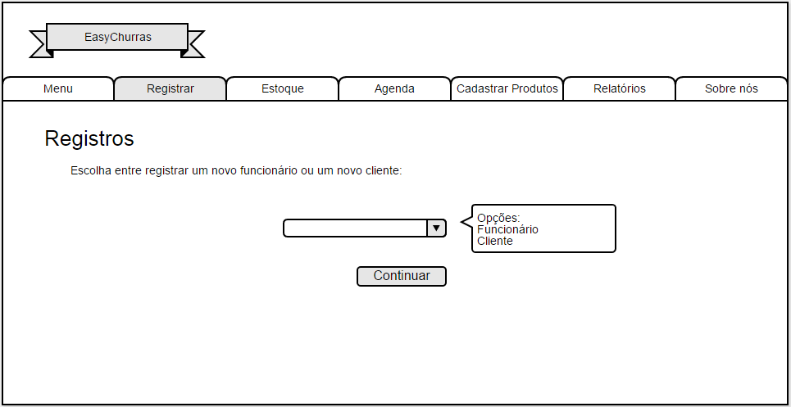

Prioridade: | ☒ | Essencial | ◻ | Importante | ◻ | Desejável
[RFC02] Manter Clientes
Atores: Funcionário (a), Cliente.

O sistema permitirá o cadastro de clientes.
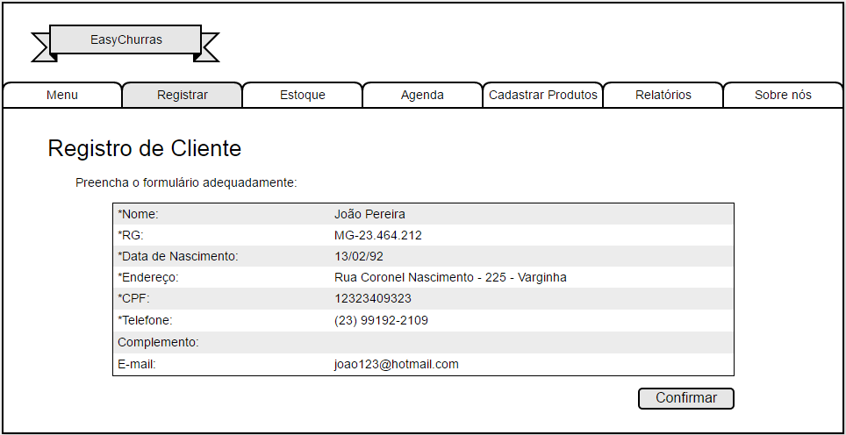
Prioridade: | ☒ | Essencial | ◻ | Importante | ◻ | Desejável
[RFC03] Manter Estoque
Atores: Proprietário, Funcionário (a).

O sistema permitirá o cadastro de produtos, bem como a entrada e a saída dos mesmos.
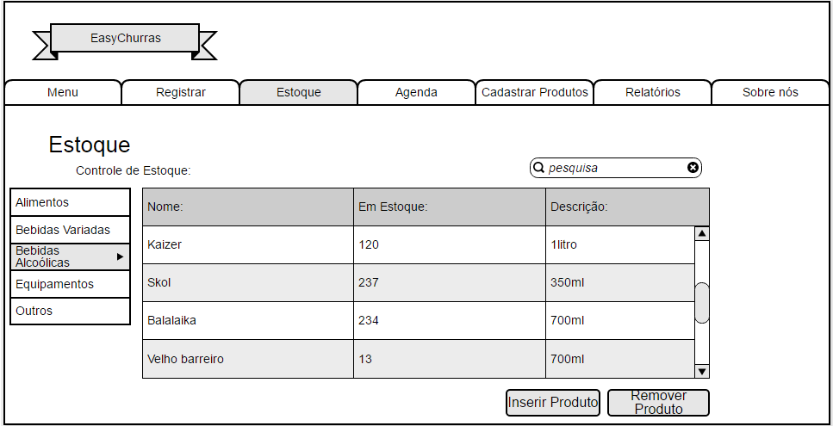
Prioridade: | ☒ | Essencial | ◻ | Importante | ◻ | Desejável
[RFC04] Manter Produtos
Atores: Proprietário, Funcionário (a).

O sistema permitirá o cadastro dos produtos e suas respectivas finalidades.
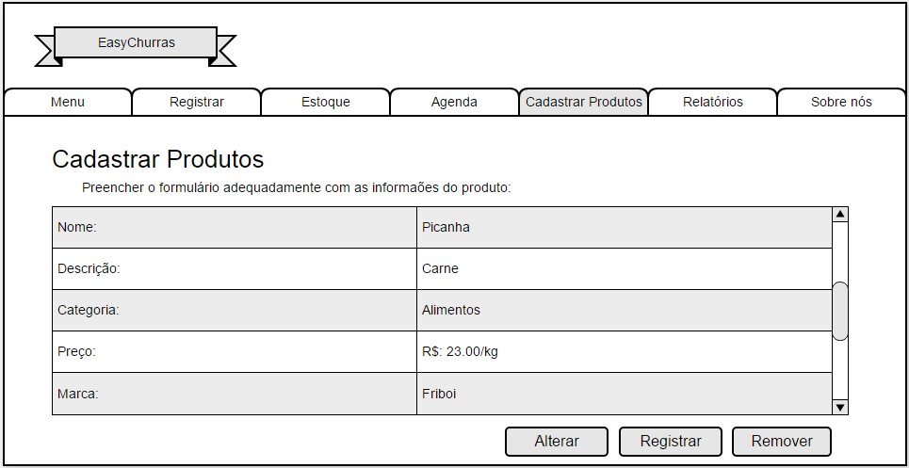
Prioridade: | ☒ | Essencial | ◻ | Importante | ◻ | Desejável
[RFC05] Manter Agenda
Ator: Funcionário (a).

O sistema permitirá que o usuário faça o pedido e que o secretário (a) registre-os.
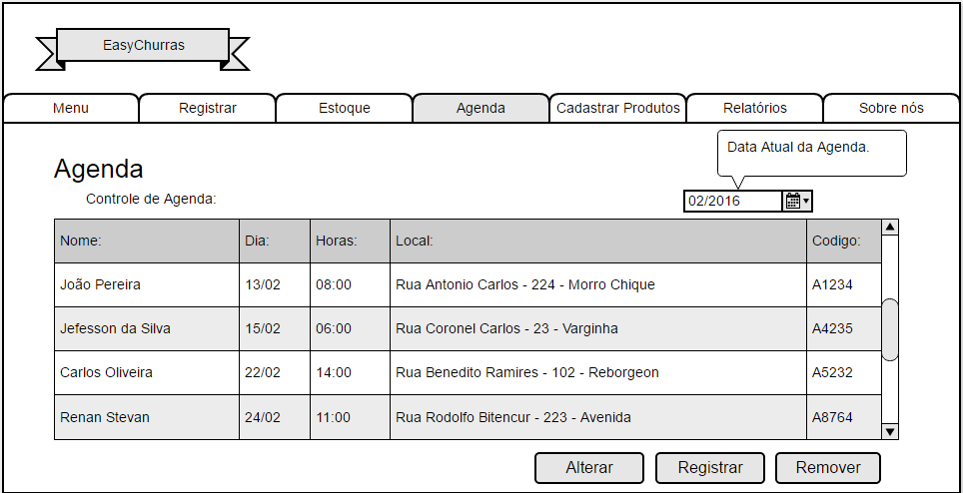
.

Prioridade: | ☒ | Essencial | ◻ | Importante | ◻ | Desejável
[RFC06] Manter Estabelecimento
Ator: Proprietário.

O sistema deve permitir a manipulação das informações do estabelecimento.
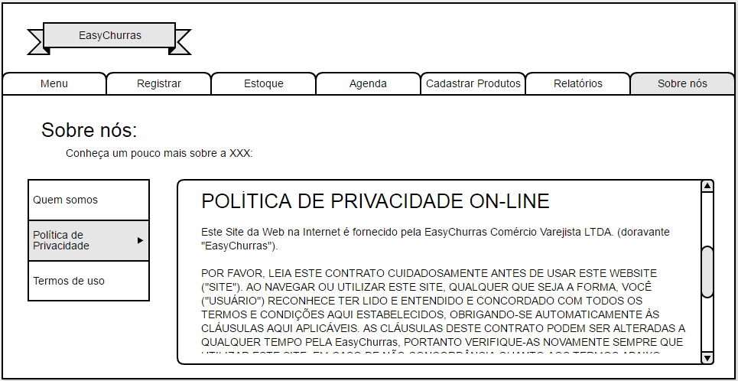
Prioridade: | ☒ | Essencial | ◻ | Importante | ◻ | Desejável
[RFC07] Manter Funcionários
Ator: Proprietário.

Este requisito permitirá ao proprietário cadastrar seus funcionários.
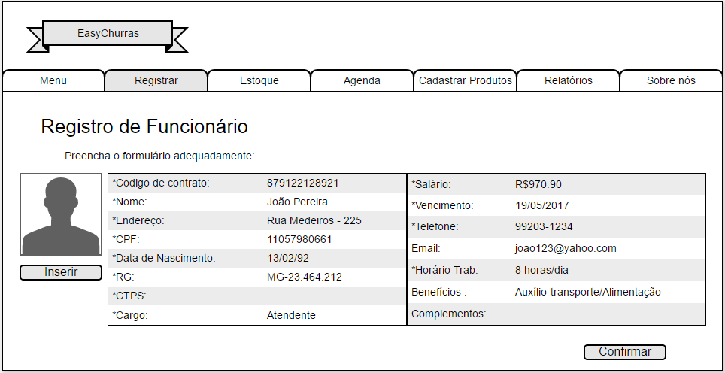
Prioridade: | ☒ | Essencial | ◻ | Importante | ◻ | Desejável
[RFC08] Gerar Relatório de Compras
Ator: Proprietário.

Este requisito tem a função de emitir relatórios de compras dos produtos que a empresa solicita de seus fornecedores e os que os usuários agendarem.
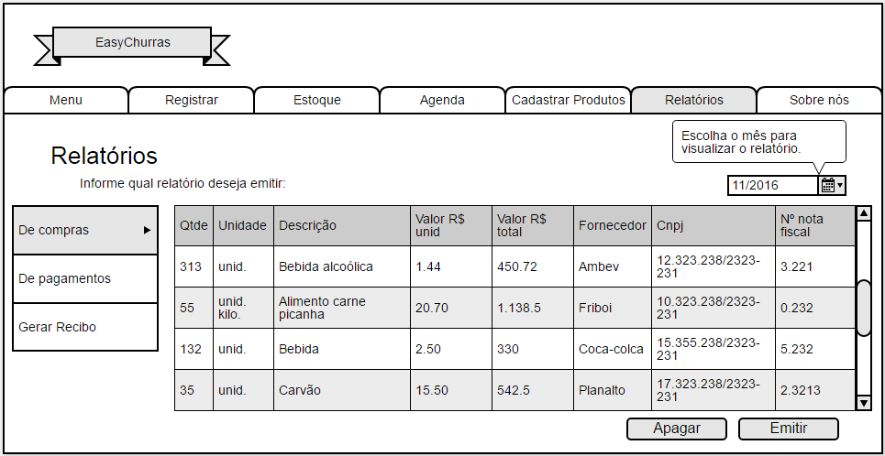
Prioridade: | ☒ | Essencial | ◻ | Importante | ◻ | Desejável
[RFC09] Gerar Relatório de Pagamentos
Ator: Proprietário.

Este requisito emiti o relatório de pagamentos dos funcionários (Folha de pagamento - Holerite).
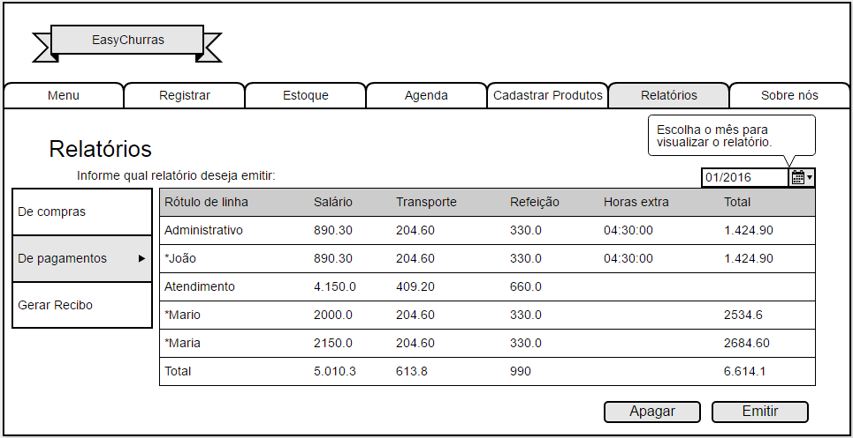
Prioridade: | ☒ | Essencial | ◻ | Importante | ◻ | Desejável
[RFC10] Gerar Recibos de Pagamentos
Ator: Funcionário (a).

Este requisito irá gerar os recibos de compras dos usuários.
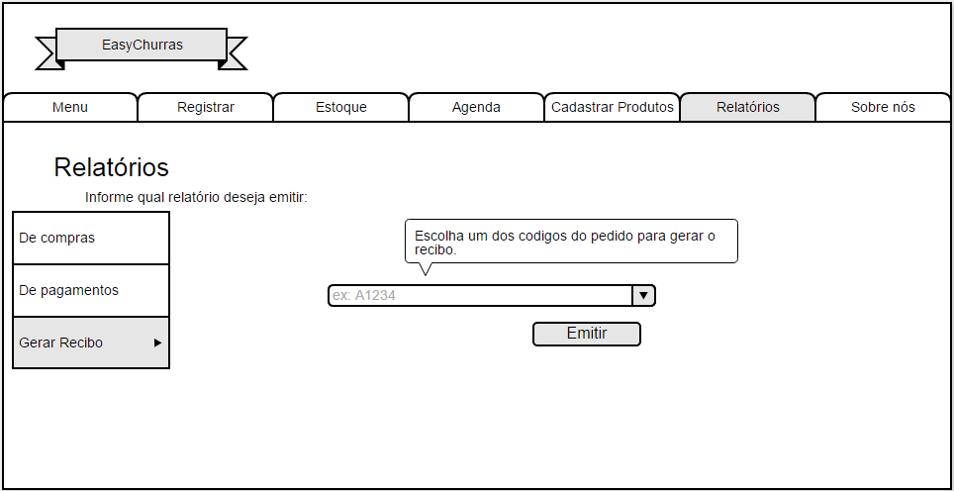
Prioridade: | ☒ | Essencial | ◻ | Importante | ◻ | Desejável

Requisitos Funcionais de Sistema
[RFS01] Cadastrar Clientes
Atores: Funcionário (a).

Este requisito permitirá o secretario (a) e/ou cliente realizar o cadastro no sistema. Os cadastros serão feitos da seguinte maneira de acordo com a Tabela 1:
CAMPO | DESCRIÇÃO
Número de Sócio | Campo com 12 dígitos onde o sistema gera automaticamente. Caso o cliente queira se cadastrar permanentemente no sistema, por pedir várias vezes, quando for pedir outras vezes, seus dados já estarão salvos no sistema;
*Nome | O usuário deve inserir seu nome completo. O campo terá no máximo 50 caracteres, sendo permitida a abreviação de apenas um nome;
*Endereço | O endereço seguirá o seguinte parâmetro: <cidade>,<bairro>,<rua>,<numero>;
*Data de Nascimento | 1 - A data de nascimento deve estar no formato dd/mm/aaaa, onde podem variar:  1.1 dd de 01 a 31;  1.2 mm de 01 a 12;  1.3 aaaa de 1900 ao ano atual;  1.4 Os meses de janeiro, março, maio, julho, agosto, outubro e dezembro deverão aceitar até dia 31;  1.5 Os demais meses aceitarão valores até 30;  1.6 O mês de fevereiro aceitará valores até 28, e até 29 nos anos bissextos, sendo que o primeiro ano bissexto da séria.  A idade refletirá na possibilidade do cliente poder ou não comprar produtos proibidos para menores de idade, como por exemplo, bebidas alcoólicas e cigarros;
*CPF | O campo terá 11 dígitos sem qualquer espaço, somente os números;
RG | O campo terá 10 dígitos sem qualquer espaço;
*Telefone | Telefone ou celular para contato com o cliente. Seguirá o seguinte parâmetro: (DDD)XXXX-XXXX;
Complemento | Complementos sobre informações de entrega, como localização;
email | Caso o cliente tenha email, ele poderá fornecê-lo para que a empresa possa divulgar futuras promoções.
Tabela 1: Campos de Cadastro dos Clientes

(*) Campos com * são campos obrigatórios. O sistema irá criticar e impedir que a entidade seja cadastrada caso o campo esteja vazio. Todos os campos que requerem validação também deverão estar preenchidos adequadamente. Caso contrário à entidade também não será cadastrada.
Prioridade: | ☒ | Essencial | ◻ | Importante | ◻ | Desejável
[RFS02] Consultar Clientes
Atores: Funcionário (a), Proprietário.

Este requisito permite ao ator consultar os dados do cliente. Ele informará os respectivos dados de acordo com a Tabela 2:

CAMPO | DESCRIÇÃO
*Número de Sócio | Campo de 12 dígitos separados informados pelo [RFS01];
*Nome | O funcionário irá preencher o nome completo do cliente;
*CPF | O funcionário irá preencher os 11 dígitos sem qualquer espaço, somente os números.
Tabela 2: Campos de Consulta dos Clientes

O cliente só poderá consultar somente os seus próprios dados pessoais.
(*) Campos com * são campos obrigatórios. O sistema irá criticar e impedir que a entidade seja cadastrada caso o campo esteja vazio. Todos os campos que requerem validação também deverão estar preenchidos adequadamente. Caso contrário à entidade também não será consultada.
Prioridade: | ☒ | Essencial | ◻ | Importante | ◻ | Desejável
[RFS03] Alterar Clientes
Ator: Funcionário (a).

Este requisito se inicia quando o ator deseja alterar os dados de algum cliente. O cliente que se deseja alterar será encontrado através do [RFS02 – Consultar Clientes].
As alterações poderão ser realizadas em qualquer campo do [RFS01 – Cadastrar Clientes].
Prioridade: |  | Essencial | ◻ | Importante | ◻ | Desejável
[RFS04] Remover Clientes
Ator: Funcionário (a).

Este requisito é realizado quando o ator deseja excluir um determinado cliente. A remoção do cliente só será realizada após a consulta do mesmo, referente ao [RFS02]. Só será permitida sua remoção caso ele esteja em algum impedimento com a empresa. Os impedimentos são:
- O cliente estar em débito com o estabelecimento;
- O cliente estar com produtos encomendados. Caso o cliente possua, abrirá uma janela perguntando novamente se deseja excluir o cliente.
Prioridade: |  | Essencial | ◻ | Importante | ◻ | Desejável
[RFS05] Cadastrar Funcionários
Atores: Funcionário (a), Proprietário.

Este requisito provém do [RFC07] onde permitirá o ator cadastrar os funcionários do estabelecimento. Os cadastros serão realizados de acordo com a Tabela 3:
CAMPO | DESCRIÇÃO
Código de Contrato | O sistema irá emitir um número de 12 dígitos automaticamente;
*Nome | O usuário deve inserir seu nome completo. O campo terá no máximo 50 caracteres, sendo permitida a abreviação de apenas um nome;
*Endereço | O endereço seguirá o seguinte parâmetro: <cidade>,<bairro>,<rua>,<numero>;
*CPF | O campo terá 11 dígitos sem qualquer espaço, somente os números;
*Data de Nascimento | 1 - A data de nascimento deve estar no formato dd/mm/aaaa, onde podem variar:  1.1 dd de 01 a 31;  1.2 mm de 01 a 12;  1.3 aaaa de 1900 ao ano atual;  1.4 Os meses de janeiro, março, maio, julho, agosto, outubro e dezembro deverão aceitar até dia 31;  1.5 Os demais meses aceitarão valores até 30;  1.6 O mês de fevereiro aceitará valores até 28, e até 29 nos anos bissextos, sendo que o primeiro ano bissexto da séria.
*RG | O campo terá 10 dígitos sem qualquer espaço;
*CTPS | Registro da carteira de trabalho do funcionário;
*Cargo | Campo de preenchimento com 40 caracteres informando qual o cargo do funcionário;
*Salário | Salário final do funcionário referente ao mês. Será um campo com 10 dígitos;
*Vencimento de Contrato | Data ao qual expira o contrato do funcionário com a empresa. Estará na seguinte forma:  <dd/mm/aaaa>;
*Telefone | Telefone ou celular para contato com o cliente. Seguirá o seguinte parâmetro: (DDD)XXXX-XXXX;
Email | Caso o funcionário tenha email, ele poderá fornecê-lo para que a empresa possa entrar em contato.
*Horário de Trabalho | Será atribuído da seguinte forma:  O formato das horas será de 24 hrs;
  INÍCIO | hh:mm
  INTERVALO | hh:mm
  FIM | hh:mm
Benefícios | Seguirá o parâmetro: <tipo de benefício>,<valor do benefício>,<observações>;
Complementos | Informações sobre necessidades especiais que o funcionário possui.
Tabela 3: Campos de Cadastro dos Funcionários
(*) Campos com * são campos obrigatórios. O sistema irá criticar e impedir que a entidade seja cadastrada caso o campo esteja vazio. Todos os campos que requerem validação também deverão estar preenchidos adequadamente. Caso contrário à entidade também não será cadastrada.
Prioridade: | ☒ | Essencial | ◻ | Importante | ◻ | Desejável
[RFS06] Consultar Funcionários
Atores: Funcionário (a), Proprietário.

Este requisito permite os atores consultarem os dados do funcionário. Ele informará os respectivos dados de acordo com a Tabela 4:

CAMPO | DESCRIÇÃO
*Código de Contrato | O ator informará o código do funcionário proveniente do [RFS05];
Nome | O ator irá preencher o nome completo do funcionário.
Tabela 4: Campos de Consulta de Funcionários

(*) Campos com * são campos obrigatórios. O sistema irá criticar e impedir que a entidade seja cadastrada caso o campo esteja vazio. Todos os campos que requerem validação também deverão estar preenchidos adequadamente. Caso contrário à entidade também não será consultada.
Prioridade: | ☒ | Essencial | ◻ | Importante | ◻ | Desejável
[RFS07] Alterar Funcionários
Ator: Funcionário (a).

Este requisito se inicia quando o ator deseja alterar os dados de algum funcionário. O funcionário que se deseja alterar será encontrado através do [RFS06 – Consultar Funcionários].
As alterações poderão ser realizadas em qualquer campo do [RFS05 – Cadastrar Funcionários], menos o campo do Código de Contrato que é um campo gerado automaticamente pelo sistema.
Prioridade: |  | Essencial | ◻ | Importante | ◻ | Desejável
[RFS08] Remover Funcionários
Ator: Funcionário (a).

Este requisito é realizado quando o ator deseja excluir um determinado funcionário. A remoção do cliente só será realizada após a consulta do mesmo, referente ao [RFS06]. Só será permitida sua remoção caso ele esteja em algum impedimento com a empresa. Os impedimentos são:
- O funcionário estar em débito com o estabelecimento;
Após a confirmação da remoção, será gerado um comprovante de dispensa, que seguirá os seguintes parâmetros da Tabela 5:
CAMPO | DESCRIÇÃO
*Código de Contrato | Código emitido no ato do cadastro de funcionários pelo [RFS05];
*Motivo da dispensa | Campo com 200 caracteres especificando o motivo da dispensa do funcionário;
*Data | Data da dispensa, seguindo o parâmetro:  <dd/mm/aaaa>;
*Hora | Horário da dispensa, seguindo o parâmetro:  <hh:mm>;  As horas estarão no formato de 24 hrs;
*Acerto Final | Campo com espaço de 10 dígitos informando o acerto final do funcionário;
Multa | Campo com 10 dígitos numéricos.
Tabela 5: Campos de Remoção de Funcionários

(*) Campos com * são campos obrigatórios. O sistema irá criticar e impedir que a entidade seja cadastrada caso o campo esteja vazio. Todos os campos que requerem validação também deverão estar preenchidos adequadamente. Caso contrário à entidade também não será removida.
Prioridade: | ☒ | Essencial | ◻ | Importante | ◻ | Desejável
[RFS09] Cadastrar Produtos
Ator: Funcionário (a).

Este requisito permite ao ator cadastrar os produtos que o estabelecimento possui em seu estoque. Esta funcionalidade provém dos requisitos [RFC03] e [RFC04]. Os cadastros serão feitos da seguinte maneira, de acordo com a Tabela 6:

CAMPO | DESCRIÇÃO
Código | Será um campo de 12 dígitos emitido automaticamente pelo sistema;
*Tipo | Poderão ser de X tipos:  - Alimentos;  - Bebidas;  - Acessórios;  - Equipamentos.  Todos os tipos são campos com 40 caracteres;
*Quantidade | Campos com 15 dígitos numéricos. Poderão ser simplificados em:  - CX (Caixas);  - UN (Unidades);  - KG (Kilogramas).
*Nome | Campo com 40 caracteres indicando o nome do produto;
*Preço | Campo com 20 caracteres informando o preço do produto. Será exibido da seguinte forma:  <R$ XXXX,XX>;
*Data | Campo que informa a data de entrada do produto. Será cadastrada da seguinte maneira:  <dd/mm/aaaa>;
*Fornecedor | Campo com 40 caracteres indicando o nome da empresa fornecedora do produto;
Observações | Campo com 300 caracteres onde se podem informar dados extras sobre o produto.
Tabela 6: Campos de Cadastro de Produtos

(*) Campos com * são campos obrigatórios. O sistema irá criticar e impedir que a entidade seja cadastrada caso o campo esteja vazio. Todos os campos que requerem validação também deverão estar preenchidos adequadamente. Caso contrário à entidade também não será cadastrada.
Prioridade: | ☒ | Essencial | ◻ | Importante | ◻ | Desejável
[RFS10] Consultar Produtos
Atores: Funcionário (a), Proprietário.

Este requisito permite aos atores consultarem os produtos cadastrados no estoque de acordo com o [RFS09]. A consulta poderá ser feita de acordo com a Tabela 7:

CAMPO | DESCRIÇÃO
*Código | Campo de 12 dígitos do código emitido pelo sistema após o cadastro do produto referenciado pelo [RFS09];
*Tipo | Campo de 40 caracteres informando o tipo de produto referenciado pelo cadastro do produto do [RFS09].
Tabela 7: Campos de Consulta de Produtos

(*) Campos com * são campos obrigatórios. O sistema irá criticar e impedir que a entidade seja cadastrada caso o campo esteja vazio. Todos os campos que requerem validação também deverão estar preenchidos adequadamente. Caso contrário à entidade também não será consultada.
Prioridade: | ☒ | Essencial | ◻ | Importante | ◻ | Desejável
[RFS11] Alterar Produtos
Ator: Funcionário (a).

Este requisito se inicia quando o ator deseja alterar os dados de algum produto. O produto que se deseja alterar será encontrado através do [RFS10 – Consultar Produtos].
As alterações poderão ser realizadas em qualquer campo do [RFS09 – Cadastrar Produtos], menos o campo do Código que é um campo gerado automaticamente pelo sistema.
Prioridade: |  | Essencial | ◻ | Importante | ◻ | Desejável
[RFS12] Remover Produtos
Ator: Funcionário (a).

Este requisito é realizado quando o ator deseja excluir um determinado produto do estoque. A remoção do produto só será realizada após a consulta do mesmo, referente ao [RFS10]. Só será permitida sua remoção caso ele esteja em algum impedimento com o estabelecimento. Os impedimentos são:
- O produto já estar reservado para algum cliente;
- O produto não existir no estoque.
Prioridade: |  | Essencial | ◻ | Importante | ◻ | Desejável
[RFS13] Cadastrar Entregas
Ator: Funcionário (a).

Este requisito irá permitir que o ator possa cadastrar os pedidos feitos pelos clientes. O cadastro será da seguinte maneira de acordo com a Tabela 8:

CAMPO | DESCRIÇÃO
Número de Pedido | Campo com 12 dígitos emitido automaticamente pelo sistema. Número de controle do pedido;
Número de Sócio | Campo gerado pelo [RFS01]. Caso o cliente possua este código, os campos Nome e Endereço serão dispensáveis;
*Nome | Campo com 40 caracteres onde será preenchido com o nome do cliente;
*Endereço | O endereço seguirá o seguinte parâmetro: <cidade>,<bairro>,<rua>,<numero>;
*Lista de Produtos | Área de texto com 1000 caracteres informando todos os produtos solicitados pelo cliente. Serão preenchidos da seguinte maneira:
  TIPOS | PEDIDO
  ALIMENTOS | <campo de caracteres>
  BEBIDAS | <campo de caracteres>
  ACESSÓRIOS | <campo de caracteres>
  EQUIPAMENTOS | <campo de caracteres>
*Forma de Pagamento | Campo de escolha fechada:  - Cartão de crédito;  - À vista.
*Preço | Campo fechado. O sistema irá calcular o preço dos itens automaticamente e gerar na nota;
Complemento | Campo com 40 caracteres para informações adicionais sobre a entrega do pedido.
Tabela 8: Campos de Cadastro de Entregas

(*) Campos com * são campos obrigatórios. O sistema irá criticar e impedir que a entidade seja cadastrada caso o campo esteja vazio. Todos os campos que requerem validação também deverão estar preenchidos adequadamente. Caso contrário à entidade também não será cadastrada.
Prioridade: |  | Essencial | ◻ | Importante | ◻ | Desejável
[RFS14] Consultar Entregas
Ator: Funcionário (a).

Este requisito permite ao ator consultar dados sobre a entrega dos pedidos. Serão feitas da seguinte maneira de acordo com a Tabela 9:

CAMPO | DESCRIÇÃO
*Número de Pedido | Número do pedido gerado pelo [RFS13];
Número de Sócio | Número do código de cliente gerado pelo [RFS01].
Tabela 9: Campos de Consulta de Entregas

(*) Campos com * são campos obrigatórios. O sistema irá criticar e impedir que a entidade seja cadastrada caso o campo esteja vazio. Todos os campos que requerem validação também deverão estar preenchidos adequadamente. Caso contrário à entidade também não será cadastrada.
Prioridade: |  | Essencial | ◻ | Importante | ◻ | Desejável
[RFS15] Alterar Entregas
Ator: Funcionário (a).

Este requisito se inicia quando o ator deseja alterar os dados de alguma entrega. A entrega que se deseja alterar será encontrada através do [RFS14 – Consultar Entregas].
As alterações poderão ser realizadas em qualquer campo do [RFS13 – Cadastrar Entregas], menos o campo do Número de Pedido e Número de sócio, que são campos gerados automaticamente pelo sistema.
Prioridade: |  | Essencial | ◻ | Importante | ◻ | Desejável
[RFS16] Remover Entregas
Ator: Funcionário (a).

Este requisito é realizado quando o ator deseja excluir uma determinada entrega. A remoção da entrega só será realizada após a consulta do mesmo, referente ao [RFS14]. Só será permitida sua remoção caso ele esteja em algum impedimento com o estabelecimento. Os impedimentos são:
- A entrega não ter sido paga;
- A entrega não ter sido cancelada após x horas.
Prioridade: |  | Essencial | ◻ | Importante | ◻ | Desejável
[RFS17] Emitir Relatório de Compras
Ator: Proprietário.

Este requisito fornecerá ao ator os dados das compras realizadas de acordo com o período especificado na Tabela 10:

CAMPO | DESCRIÇÃO
Número | Campo de escolha fechada. O sistema irá emitir um número de 10 dígitos automaticamente;
Data | O campo será preenchido automaticamente pelo sistema, de acordo com a data do computador;
Período | Os períodos desejados para a emissão serão:  - Diários;  - Semanais;  - Mensais;  - Trimestrais;  - Semestrais;  - Anuais.
Valor | Este campo será gerado automaticamente. O calculo será feito da seguinte maneira:  - O sistema busca os produtos cadastrados no período desejado;  - Ele soma os valores e imprimi.
Tabela 10: Campos de Relatórios de Compras
Prioridade: |  | Essencial | ◻ | Importante | ◻ | Desejável
[RFS18] Emitir Relatório de Pagamentos
Atores: Proprietário.

Este requisito tem a funcionalidade exclusiva do proprietário, onde ele irá imprimir a folha de pagamento do funcionário. Será impressa da seguinte maneira de acordo com a Tabela 11:

CAMPO | DESCRIÇÃO
*Código de Contrato | Campo gerado pelo [RFS05];
*Descontos | Campo com 50 caracteres informando possíveis descontos;
*Valor | Campo com 20 dígitos numéricos informando o salário final do funcionário.
Tabela 11: Campos de Emissão de Folha de Pagamento

(*) Campos com * são campos obrigatórios. O sistema irá criticar e impedir que a entidade seja cadastrada caso o campo esteja vazio. Todos os campos que requerem validação também deverão estar preenchidos adequadamente. Caso contrário à entidade também não será emitida.
Prioridade: |  | Essencial | ◻ | Importante | ◻ | Desejável

[RFS19] Emitir Recibos de Pagamentos
Ator: Funcionário (a).

Este requisito tem a funcionalidade de imprimir a nota fiscal de compra feita pelos pedidos dos clientes. Ela será feita após o término do pedido dos produtos referenciado pelo [RFS13]. A emissão conterá os seguintes dados de acordo com a Tabela 12:

CAMPO | DESCRIÇÃO
Número de Pedido | Campo determinado pelo [RFS13];
Número de Sócio | Campo determinado pelo [RFS01];
Endereço | Campo determinado pelo [RFS13];
Valor | Campo determinado pelo [RFS13];
Complemento | Campo com 100 caracteres para informações adicionais sobre a entrega.
Tabela 12: Campos de Emissão do Recibo de Pagamento
Prioridade: |  | Essencial | ◻ | Importante | ◻ | Desejável

Requisitos não funcionais

Usabilidade
[RNF01] Interface de Fácil Compreensão
Para que não tenha dificuldades de operar o sistema, será criada uma interface simples.
Prioridade: | ☒ | Essencial | ◻ | Importante | ◻ | Desejável

Confiabilidade
[RNF02] Privacidade
O acesso às informações será restrito. Por exemplo, um secretário terá a permissão de acessar as informações dos clientes.
Prioridade: | ☒ | Essencial | ◻ | Importante | ◻ | Desejável

Desempenho
[RFN03] Sistema Multiplataforma
O software será multiplataforma, ou seja, será portável a multi-sistemas operacionais.

Prioridade: |  | Essencial | ◻ | Importante | ◻ | Desejável
[RFN04] Sistema Multitarefa
O sistema permitirá acessar vários ícones e vários serviços do software ao mesmo tempo.
Prioridade: |  | Essencial | ◻ | Importante | ◻ | Desejável

Segurança
[RFN05] Segurança
Cada usuário terá um login e uma senha, para que sejam protegidas as informações de sigilo restrito do usuário.
Prioridade: |  | Essencial | ◻ | Importante | ◻ | Desejável
[RFN06] Backup
O sistema fará backup dos dados com certa frequência, para que não se perca dados importantes.

Prioridade: |  | Essencial | ◻ | Importante | ◻ | Desejável

Rastreabilidade

Mudanças nos requisitos
Sempre que seja necessária a introdução de alterações em relação aos requisitos descritos neste documento ou a inclusão de novos requisitos, os seguintes itens devem ser seguidos.
Toda solicitação de mudança proveniente do Contratante deverá ser documentada por este e enviada a rauhann2711@gmail.com e deoliveirayuri7@yahoo.com
- Um documento contendo a descrição da solicitação de mudança deve ser assinado pelos contratados Rauhann e Yuri, formalizando assim a solicitação.
- O tempo necessário para avaliar a viabilidade técnica de uma alteração no escopo delineado nesta proposta será cobrado ao Contratante.
- A empresa fornecedora avaliará o impacto da mudança no cronograma e no custo do serviço e submeterá ao Contratante para aprovação.
- A empresa fornecedora iniciará a execução da mudança no caso de não haver impacto associado à mesma.

Representante do contratado Representante da contratante

Testemunha 1 Testemunha 2

